

**《程序设计II》实验报告**

**设计题目： 小型英汉词典程序设计**

**姓 名： 王章瀚**

**学 号：** PB18111697

**专业班级： 18级计算机系本科一班**

**2019 年 5 月**

1. **开发环境与工具**

本次程序设计使用的开发环境为Windows10操作系统，使用C++语言，编译环境为Visual Studio 2017。

1. **程序设计**
   1. **设计原理**
2. 词条在内存中的存储。首先，由于一个词条所占内存至多就是1KB，因此可以考虑将dict.dat文件中的1000余个词条一次性全部读入。其次，由于字典对于查找速度要求较高，应优先考虑查找速度快的数据结构，对于查找而言，使用哈希表等类似的数据结构速度将极快，但结合增删词条等功能要求以及dict.dat文件内词条本身的有序性方面的考虑，**决定使用数组来存储词条**。
3. 词条的查找。由于初始情况下，词条已经按字典序排好。而即便添加词条，利用冒泡排序也可以在一次遍历内将修改了的词条排到相应位置，故词条的有序性及程序性能得以保障。在有序的条件下，可以使用**二分查找法**来查找词条。以本实验的dict.dat数据为例，共约1000个词条，粗略估计，至多10次二分查找的循环过程即可根据单词查找到相应词条。因此其效率较高。同时，为了进一步提高其速度，对单词做了**首字母索引**，可以有索引来快速找到单词将出现的范围。
4. 词条的添加，修改与删除。对于这三个功能，如果每次都去修改文件中间的内容，显然相对不合理。故可以考虑把需要添加的词条加入文件末尾，把需要删除的词条做标记，把需要修改的词条的原词条做删除标记，并在文件末尾加入新词条。并在用户需要的条件下，执行整理功能，删除旧词条，以避免文件中有过多不必要的词条。
   1. **程序功能模块描述及代码**

**（注：以下只展示函数的声明，详细代码可查看附件）**

1. **主要结构体说明：**

**1.** 结构体entry：用以描述一个词条；

**2.** 结构体entryArray：用以描述一个词条数组及其相关信息。具体内容已在代码中注释。

1. **交互功能部分的函数**

**1.** 函数listHelp：是用于输出命令列表，相当于使用说明。

**2.** 函数dealCommand：是用于处理用户输入的命令字符串command，并作用于词条数组entries

**3.** 函数printEntry：用于打印词条en的内容；

**4.** 函数printAllEntries：在mode==0时打印所有词条，包括已删除的；在mode==1时打印所有未删除的词条。

1. **排序功能部分的函数**

**1.** 函数entryCompare：定义词条结构体entry的compare比较函数，规则为：已删除词条大于未删除词条，在此基础上，按字典序排序。

**2.** 函数sortEntryArray：对词条数组entries->enArray进行冒泡排序。

1. **主要功能实现部分的函数**

**1.** 函数readEntries：从文件dict.dat中读取或计算词条及其他相关信息，并储存在词条数组entries中。

**2.** 函数searchEntry：对词条数组entries中的enArray进行二分查找，从而返回单词word对应的词条结构体的地址。

**3.** 函数addEntry：将词条结构体en加入词条数组entries的末尾，并在entries中的enArray空间不足时，通过realloc函数增加数组空间，一次增加15个entry*的空间。

**4.** 函数deleteEntry：将单词word对应的词条结构体中的exist设置为false，并将文件中该词条的开头标记更改为字符‘#’。

**5.** 函数editEntry：将单词word对应的词条结构体中的数据更新为newData。当mode==0时表示修改单词；当mode==1时表示修改解释；当mode==2时表示修改例句。

**6.** 函数clear将词条数组entries中已删除的词条做彻底删除，并且更新文件内容，将更新了的词条内容重新按顺写入。

1. **运行结果**

**以下是主要功能运行结果图示：**

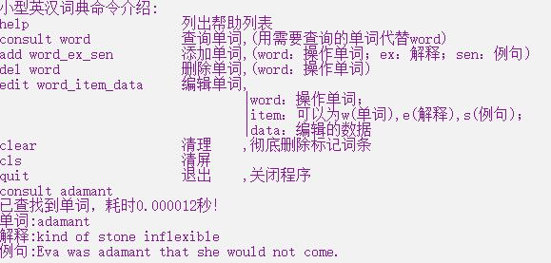

图1 查询单词结果

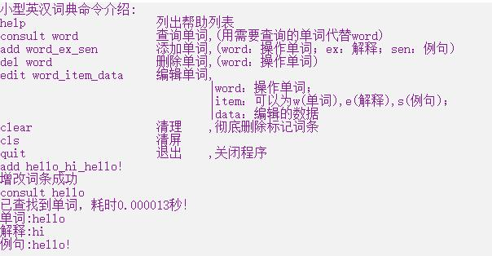

图2 添加单词结果

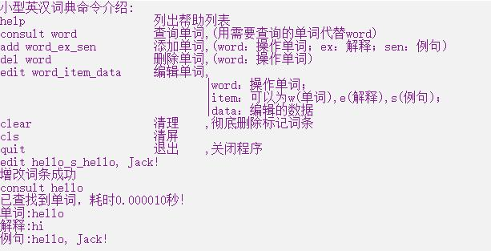

图3 编辑单词结果

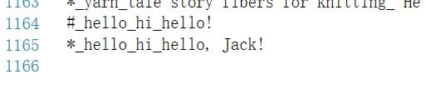

图4 添加和编辑单词后文件内容

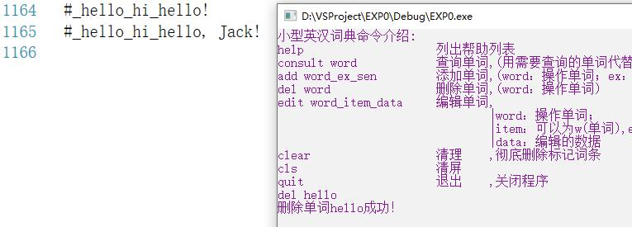

图5 删除操作后文件内容及显示

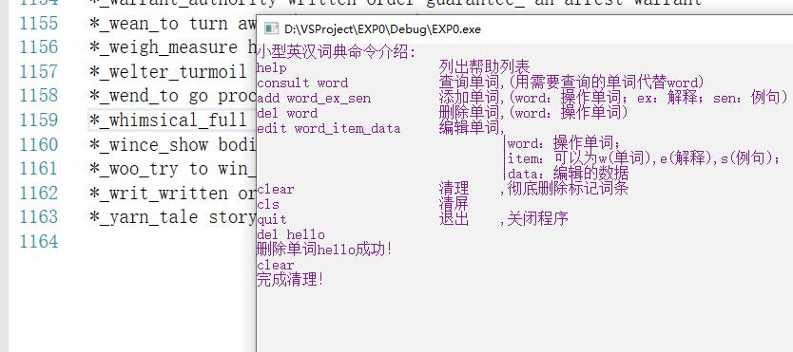

图5 清理操作后文件内容及显示

1. **心得体会**

本次实验过程中遇到了一些问题，并及时学习，吸取经验。例如：

①第一次使用realloc函数的时候，内存空间大小分配设置有问题，导致后面调试不断出错。

②为完成命令式的用户操作模式，需要对用户命令字符串有较好的处理，因此学习使用了string.h头文件中的strtok函数。

③经过本次实验，对文件操作有了更清楚的认识，并熟悉了malloc,calloc,realloc等内存分配函数。